江西省建工集团有限责任公司“12·20”触电事故调查报告
来源：南昌县人民政府 南昌县·事故调查报告（全省站搜索）
原文链接：http://ncx.nc.gov.cn/ncxrmzf/yjgljgsgg/202005/8c61856c4e96408c9533527fa91bafe3.shtml
发布时间：2025-02-26 抓取时间：2026-10-14 正文含图，已嵌入原图

您现在所在的位置: 首页>政务公开>政府信息公开>部门信息公开目录>县应急管理局>其他法定信息>公示公告
分享到：
索引号：主题分类：发布机构：生成日期：文件编号：有效性：公开范围：公开方式：
江西省建工集团有限责任公司“12·20”触电事故调查报告
• 浏览量：
• 字体【 大 中 小 】
江西省建工集团有限责任公司“12·20”触电事故调查报告1.劳务承包单位——福建中逸劳务有限公司2.劳务发包单位——江西省建工集团有限责任公司3.工程监理单位——江西恒实建设管理股份有限公司1.事故发生经过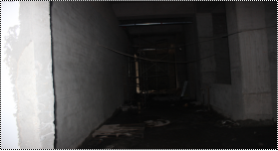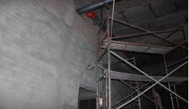2.事故救援情况3.善后处理情况1.事故造成的人员伤亡2.事故造成的直接经济损失(一)事故发生的直接原因(二)事故发生的间接原因中逸公司安全生产主体责任不落实，安全管理不到位：1.2.(三)事故性质事故调查组经调查认定：1.福建中逸劳务有限公司。2.江西省建工集团有限责任公司。3.江西恒实建设管理股份有限公司。，1.2.
扫码浏览
【TOP】【打印页面】【关闭页面】

